Приложение № 1 к Постановлению

Администрации города Обнинска

от 26.03.2025 № 827-п

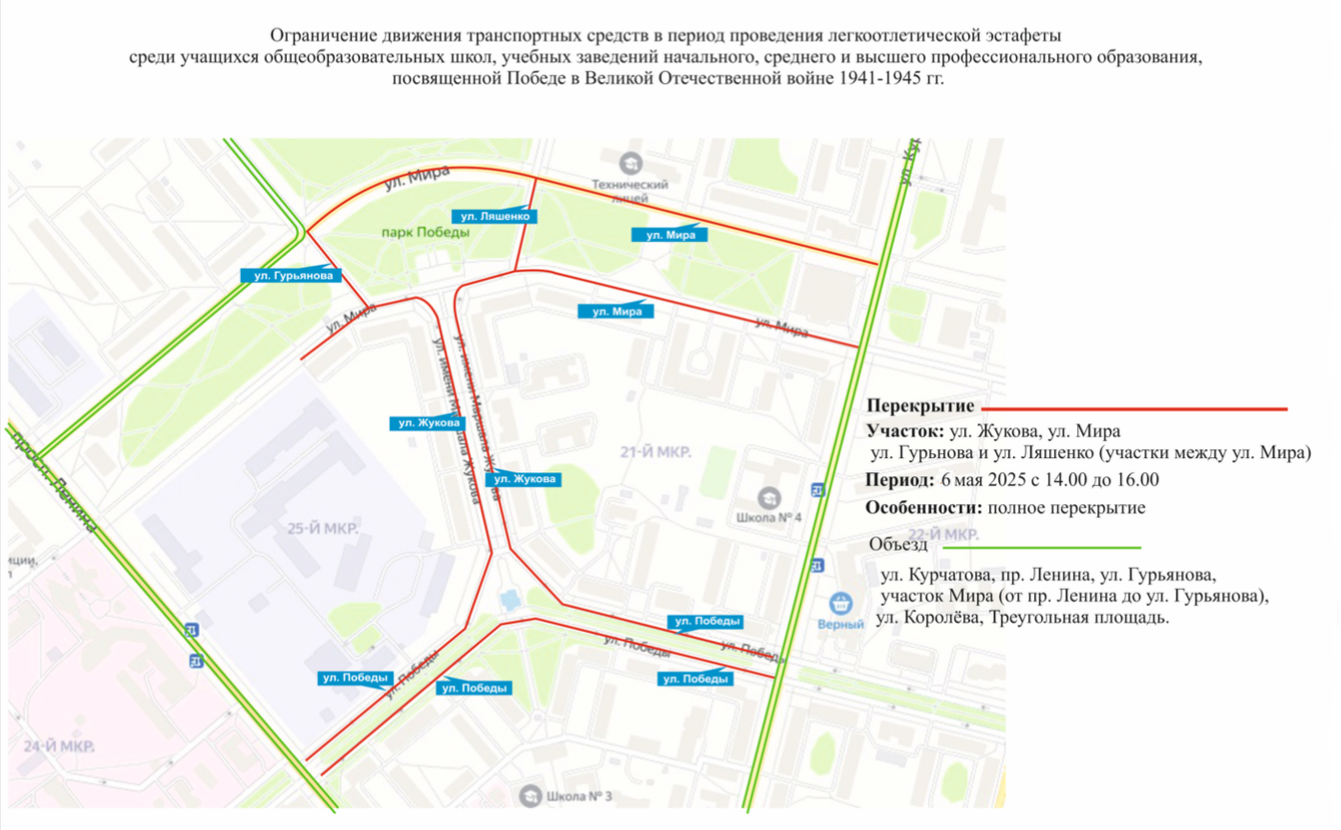

Приложение № 2 к Постановлению

Администрации города Обнинска

от 26.03.2025 № 827-п

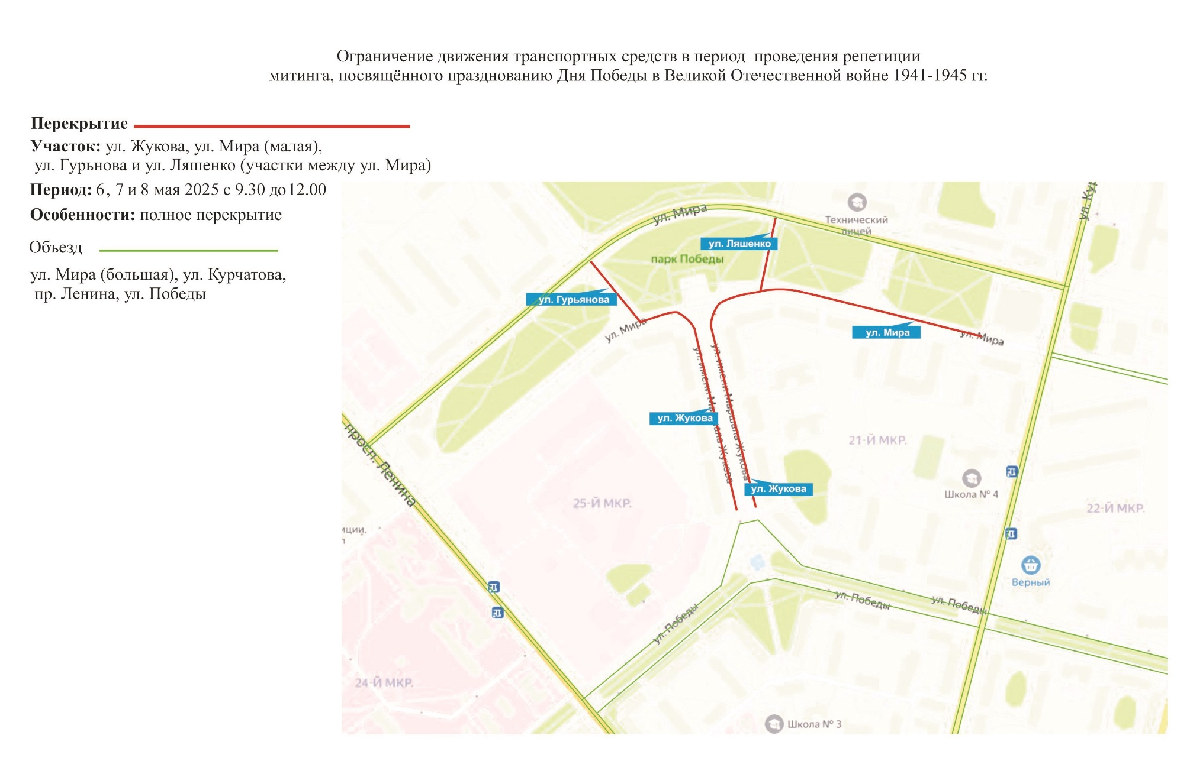

Приложение № 3 к Постановлению

Администрации города Обнинска

от 26.03.2025 № 827-п

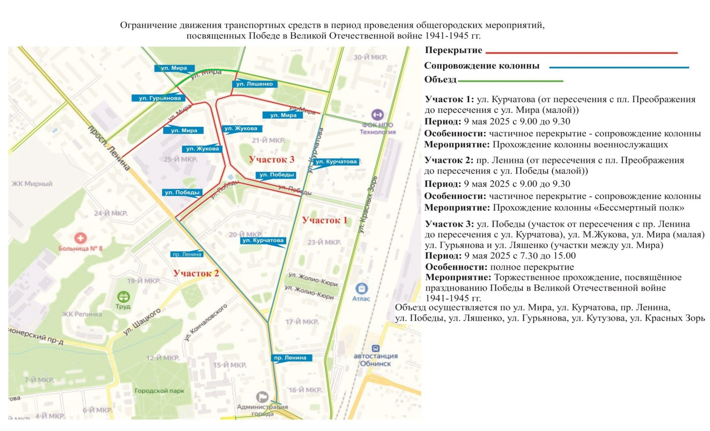

Приложение № 4 к Постановлению

Администрации города Обнинска

от 26.03.2025 № 827-п

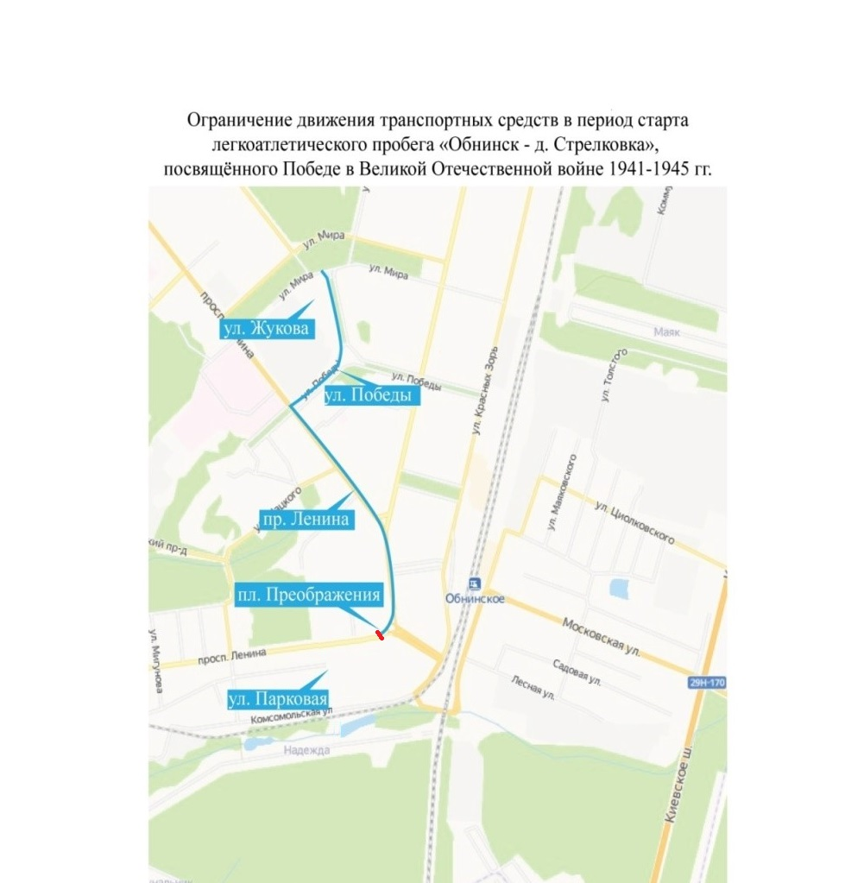

**Участок:** ул. Жукова, ул. Победы, пр. Ленина

**Период:** 9 мая 2025 г. с 8.10 до 9.15 час.

**Особенности:** временное ограничение движения